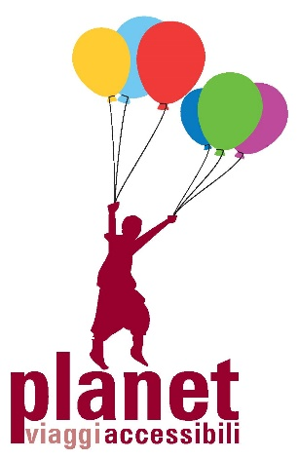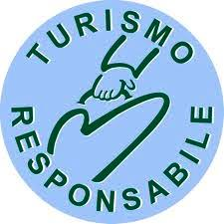

Nelle foto: logo Planet Viaggi Accessibili e logo di Turismo Responsabile

Giordania,
archeologia e natura
Petra, Amman, il Mar Morto, Wadi Rum
Durata: 8 giorni / 7 notti

Il programma di viaggio può subire variazioni determinate dall’andamento della pandemia di Covid-19.
Per viaggiare in tranquillità abbiamo incluso nel pacchetto di viaggio una polizza integrativa annullamento viaggio All Risk + coperture complete Covid-19.

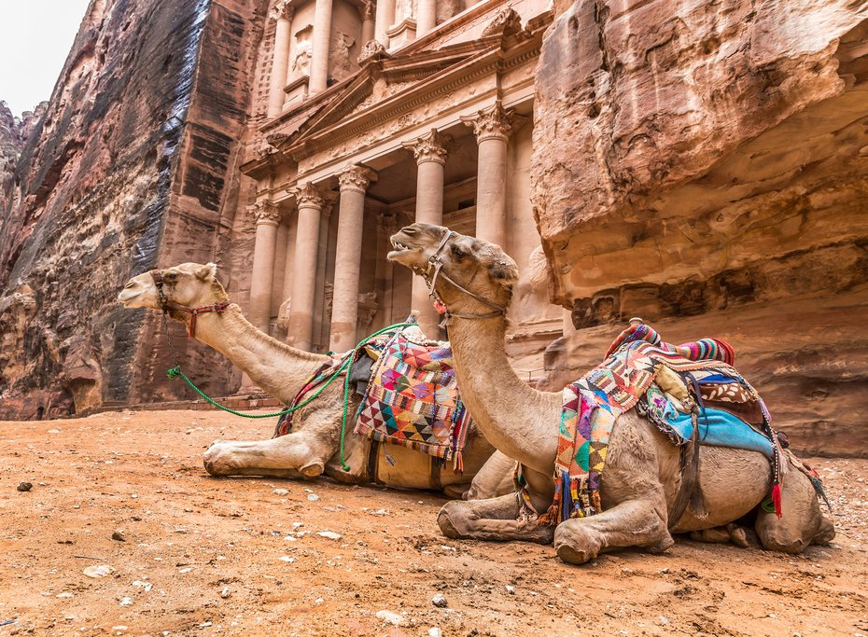

Nella foto: cammelli riposano con le rovine di Petra sullo sfondo

Tra il Mediterraneo e il deserto arabico, la Giordania è una terra dalle forti suggestioni, a partire dalle rovine antiche citate dalla Bibbia, passando per Wadi Rum, il vasto deserto giordano, per arrivare fino al Mar Morto, la depressione più profonda del pianeta. Un viaggio in una terra ricca di tradizione, cultura, bellezze naturali e artistiche, un paese dai mille volti in cui convivono diecimila mila anni di storia, tra moschee, siti archeologici straordinari come Petra, imperdibile meta per i viaggiatori di tutto il mondo, oggi dichiarata Patrimonio dell'Umanità dall'Unesco. In questo programma di viaggio cucineremo con le donne giordane, toccheremo con mano l’antica cultura nabatea lungo la Via della Seta, cavalcheremo il cammello e dormiremo in un suggestivo ma comodo campo tendato.
Questa esperienza di turismo accessibile è promossa dal tour operator Planet Viaggi Accessibili e mira a diffondere una nuova modalità per scoprire e conoscere la vera essenza dei luoghi di arrivo, secondo i principi del turismo accessibile e responsabile.

Il viaggio è pensato in modo particolare per essere apprezzato dalle persone cieche e ipovedenti, con specifici percorsi sensoriali, tattili e auditivi. Il viaggio è realizzato grazie a una rete di collaborazione con professionisti, associazioni e operatori specializzati.

PROGRAMMA

1° giorno: partenza dall’Italia ed arrivo ad Amman
Arrivo all’aeroporto internazionale di Queen Aliaa ad Amman. Assistenza e trasferimento in hotel. Sistemazione nelle camere prenotate. Cena e pernottamento.

2° giorno: la foresta del Dibeen, Ajloun e Jerash
Dopo colazione incontreremo la guida per dare inizio alle escursioni, partendo dal Dibeen National Park. Situato tra Jerash e Ajlun nel nord della Giordania, è uno dei migliori esempi di foresta naturale di pino e quercia nella regione. La foresta protegge più di 17 specie in via di estinzione ed è di fondamentale importanza nella conservazione della biodiversità. Visita al Castello di Ajloun ad ovest di Jerash, che si apre sulla valle del Giordano, dove si potrà toccare con mano la storia raccontata dalle mura della fortezza. Ci si dirigerà quindi a Jerash, dove sono presenti grandiose rovine ancora in piedi, con l’Arco di Adriano, i teatri e i colonnati del Cardo romano. Cena e pernottamento in hotel.

3° giorno: Madaba e i mosaici
Colazione in hotel. Dirigendoci verso sud si parte per il Mar Morto percorrendo l’antica Strada dei Re, visitando lungo la strada la città di Madaba, famosa per l’antichissimo mosaico della chiesa greco-ortodossa di San Giorgio che raffigura la Terra Santa. Oggi entreremo in contatto con la parte autentica della Giordania, perché saremo invitati a pranzo da una delle famiglie sostenute dal progetto “ENJOY JORDAN WITH JORDANIANS”. Si tratta di un progetto lanciato da alcune organizzazioni turistiche allo scopo di regalare ai viaggiatori dei momenti di quotidianità tra le mura di una casa locale. La famiglia che ospiterà i nostri viaggiatori preparerà dei tipici piatti locali e ci sarà molto spazio allo scambio interculturale, scopo principale del progetto. Proseguimento con la visita alla Mosaic Workshop Association, che rende possibile la creazione di mosaici: grazie a esperti, i viaggiatori potranno imparare l'antica arte della creazione di mosaici con il materiale disponibile in loco. Si discenderà poi per la riva orientale del Mar Morto, dove si affaccia una Giordania immutata dall’antichità poiché poco popolata e molto tranquilla. Pernottamento in albergo.

4° giorno: galleggiare sul Mar Morto
Dopo colazione potremo fare l’esperienza di uno dei luoghi più particolari del pianeta, il Mar Morto: un grande lago quattro volte più salato dell’acqua marina, le cui rive si trovano 400 m sotto il livello del mare, ossia il punto più basso al mondo sulla terraferma. Faremo l’esperienza di "galleggiare" sulla superficie delle acque del Mar Morto, quattro volte più salate dell’acqua marina. L’acqua del Mar Morto è usata fin dall’antichità per le proprietà benefiche che il sale apporta alla pelle e a tutto l’organismo, un’esperienza da non perdere! Partiremo poi per la spettacolare Petra, che si raggiungerà in serata. Anche la sera di questo giorno ceneremo presso una delle famiglie sostenute dal progetto “ENJOY JORDAN WITH JORDANIANS”. Sistemazione in albergo e pernottamento.

5° giorno: Petra, capitale nabatea
Colazione in hotel. Mattinata dedicata alla visita della città di Petra, detta “la città rosa” e dei suoi monumenti scavati nella pietra. Cavalcata per il Siq (canyon), una stretta gola, lunga più di un chilometro, fiancheggiata da ripide pareti rocciose alte 80 metri. Attraversare il Siq è un'esperienza unica: alla fine del Siq si troverà finalmente il Khazneh (il Tesoro). L’esperienza è straordinaria: qui si trova un'imponente facciata, larga 30 metri e alta 43, creata dalla nuda roccia. Visiteremo le Tombe Reali, la Tomba dell’Urna la Fontana Pubblica, la strada delle Colonne e del Qasr al Bint. Serata e cena presso "La cucina di Petra", dove impareremo a cucinare piatti arabo-giordani, assistiti da un cuoco locale e dalle donne di Wadi Musa. Pernottamento in albergo.
(L’entrata nel Siq e i tratti lunghi del sito saranno effettuati su una golf car)

6° giorno: la Piccola Petra, la tribù Ammarin e Wadi Rum
Colazione in hotel. Inizio delle escursioni del Siq El Barid, più noto come la Piccola Petra, una volta il punto principale di passaggio per le carovane nabatee dedite al commercio. Sosta nel Siq, dove si potranno toccare con mano le rocce e proveremo l’esperienza di camminare a piedi nudi sulla sabbia. Visiteremo la Cooperativa Al Ammarien Society: la Tribù Ammarin è una delle tribù beduine presenti nel Sud della Giordania ed è sparsa in tre Villaggi, uno dei quali è il Villaggio Baidha composto da 600 membri. I beduini vivono in piccole costruzioni statali e non traggono nessun beneficio dal settore turistico nonostante vivano così vicino a Petra. Per questo motivo hanno costituito una Cooperativa chiamata Baidha Cooperative Society, nata con lo scopo di sviluppare il senso di appartenenza tra i membri della società beduina, preservare le tradizioni e l’eredità storica legate alla tribù e creare progetti economici che contribuiscano a diminuire la percentuale molto alta di disoccupati nella Tribù. La Cooperativa si occupa del riciclo di prodotti quali buste di plastica, olio di frittura ecc. da cui vengono ricavati oggetti vari che poi vengono venduti in una piccola mostra all’interno della Cooperativa. L’opera di riciclo impegna giornalmente 15 ragazze e 2 uomini.
Proseguimento verso Wadi Rum, la Valle della Luna, un canyon meraviglioso ai confini con l’Arabia Saudita scavato per millenni e culla di civiltà fin dalla preistoria. Emozionante tour di un’ora in jeep 4 x 4, poi faremo una mezz’ora a dorso di cammello e proseguiremo a piedi nudi nel deserto per una passeggiata a contatto con la natura misteriosa di Wadi Rum (un’ora circa a piedi). Pasti e pernottamento in campo tendato. Il campo tendato è provvisto di comodi letti e di bagno in camera.

7° giorno: Amman, la capitale giordana
Colazione e partenza per Amman. La capitale è una città interessante e ricca di contrasti: nel cuore commerciale della città, edifici ultramoderni, hotel, eleganti ristoranti, gallerie d'arte e boutique si susseguono accanto ai tradizionali caffè e alle piccole botteghe degli artigiani. Ovunque è possibile rinvenire tracce del passato storico della città, come la Cittadella ed il Teatro Romano. Cena e pernottamento in hotel.

8° giorno: rientro in Italia
Dopo la prima colazione trasferimento all’aeroporto di Amman, a seconda dell’orario del volo di rientro in Italia.

Il programma di viaggio può subire variazioni sia per quanto riguarda gli incontri che l’itinerario. Tali modificazioni possono essere determinate dalla momentanea indisponibilità delle comunità ospitanti o da variazioni delle condizioni sociali ed ambientali che si determinano nel momento in cui si effettua il viaggio.

PREZZO DEL VIAGGIO A PERSONA in camera doppia:
calcolato su 4 partecipanti: 2.585 €
calcolato su 6 partecipanti: 2.395 €

Su richiesta è possibile organizzare il viaggio anche per 2 persone.

COSTO VOLO AEREO a partire da: € 100,00

Per i viaggiatori ciechi o ipovedenti che viaggiano da soli è possibile richiedere un accompagnatore condiviso con un’altra persona, con un rapporto massimo di un accompagnatore ogni 2 persone cieche o ipovedenti che necessitano di accompagnamento, ad un costo individuale di 550 €.

Il programma e costi devono intendersi come indicativi, in quanto definiti sulla base della normale programmazione, l’andamento della pandemia da Covid-19 potrebbe costringerci a modificarli.
Programma e costi verranno confermati prima dell’iscrizione e della firma del contratto di partecipazione al viaggio.

La quota di partecipazione comprende:
- 3 notti in hotel 3* ad Amman
- 2 notti in hotel 3* a Petra
- 1 notte in hotel 4* sul Mar Morto
- 1 notte in Campo Tendato a Wadi Rum (con bagni privati in tenda)
- trattamento di mezza pensione per tutto il tour
- pranzo del 3° giorno
- acqua minerale e dolci tipici durante i trasferimenti
- accompagnatori di gruppo
- tutte le escursioni citate nel programma
- tutti i biglietti di entrata ai siti menzionati
- tutte le escursioni guidate da guida professionista parlante italiano
- pulmino climatizzato GT per tutto il tour + golf cars
- tour a Wadi Rum in jeep 4x4
- passeggiata in cammello
- assistenza di personale qualificato dall’arrivo alla partenza
- cavalli per il passaggio a Petra
- quota personale per le visite ad associazioni e cooperative
- visto d’ingresso in Giordania
- assicurazione medico bagaglio e contro annullamento viaggio
- assicurazione integrativa: annullamento viaggio All Risk + coperture complete Covid-19 di Compagnia NOBIS Assicurazioni Spa
- organizzazione tecnica

La quota non comprende:
- volo aereo internazionale
- volo aereo accompagnatori (quota suddivisa tra i partecipanti)
- pasti non inclusi
- vitto degli accompagnatori (per i pasti non inclusi)
- tasse d’uscita dal paese (circa 15 Usd)
- bevande ed extra personali
- mance (circa 40 €)
- tutte le voci non comprese nel programma

Supplemento singola su richiesta.

La cifra stabilita prevede un certo tipo di vitto e alloggio e nel caso si desiderino delle sistemazioni diverse, il maggior valore sarà a carico del cliente.

NUMERO MINIMO PARTECIPANTI: 2 persone

Il numero totale di partecipanti e la conseguente presenza dell’accompagnatore sarà reso noto a 20 giorni dalla partenza.

NOTIZIE UTILI

Capitale: Amman
Superficie: circa 90,000 km²
Religione: islamica sunnita per il 92% con una minoranza cristiana ortodossa del 8%
Lingua: arabo
Moneta: dinaro giordano (JOD)

DOCUMENTI: Sono necessari il passaporto con validità residua di almeno sei mesi. Il visto è obbligatorio e va richiesto alle autorità diplomatiche giordane presenti in Italia (Consolato e Ambasciata) o all’aeroporto d’arrivo, dietro pagamento di una tassa di 40 JOD (da pagare in valuta locale).
Il visto è valido per tre mesi dalla data del rilascio e consente di rimanere nel paese per un mese.

VACCINAZIONI: Nessuna vaccinazione è obbligatoria per i viaggiatori provenienti dall'Italia.
Si consiglia comunque di consultare il medico.

LA SALUTE DURANTE IL VIAGGIO: Situazione sanitaria discreta. Le strutture sanitarie e la reperibilità dei medicinali risulta nel complesso soddisfacente. E’ comunque buona norma adottare alcune misure preventive anche sotto il profilo alimentare: vanno evitati cibi crudi e locali non affidabili sotto il profilo igienico, non bere acqua corrente ma acqua e bibite in bottiglia senza aggiunta di ghiaccio. Può essere necessario l'utilizzo di farmaci specifici che riducano la diarrea e/o il vomito.
Generalmente nelle zone turistiche e maggiori città del paese il controllo dei vettori e degli animali portatori di patologie (zanzare, ratti, bovini, cammelli ecc.) è ottimamente realizzato dalla autorità locali e nazionali, mentre le possibilità di contagio sono quasi inesistenti. È bene comunque utilizzare appositi repellenti per insetti.
Infine, per evitare di contrarre la bilarziosi, è sconsigliato bagnarsi in acque dolci (fiumi, canali, laghi ecc.).

PRECAUZIONI IGIENICHE: In viaggio è sempre bene tenere presenti alcune semplici regole igienico-sanitarie atte a prevenire quelle problematiche determinate dal cambiamento di clima, ambiente, abitudini alimentari, che ogni viaggiatore esperto ha fatto proprie:
- Non bere mai acqua che non sia bollita o acqua e bevande che non siano contenute in bottiglie sigillate;
- Evitare l’uso del ghiaccio;
- Evitare il latte e i suoi derivati, a meno che siano stati preventivamente pastorizzati
- Evitare il consumo di verdure, carne e pesci crudi e optare per la frutta che si deve sbucciare;
- Non acquistare i cibi dagli ambulanti;
- Non camminare a piedi nudi.
I casi di epatite sono abbastanza frequenti in tutto il Paese. Si consiglia di lavare accuratamente gli alimenti (soprattutto frutta e verdura) e di fare particolare attenzione alle condizioni igieniche dei luoghi in cui si consumano i pasti.
VALUTA: Si può cambiare valuta straniera presso tutte le banche. E’ consigliabile prestare attenzione alle commissioni richieste. Alla partenza è complicato cambiare Dinari giordani in altra valuta, è quindi consigliabile acquistarne solo per gli importi ritenuti necessari. Si raccomandano Dollari in banconote da 50 e 100 non anteriori al 1990.
ELETTRICITA’: Corrente a 220 volts e 50 Hz. Le prese sono quindi di tipo europeo anche se in certe zone a Sud del paese potreste trovare prese a tre spinotti, tipo quelle inglesi per le quali serve un adattatore.
CUCINA: La cucina Giordana ha origini beduine, con leggere differenze regionali, ed è basata soprattutto sull'uso di carne di agnello e montone, accompagnata da riso e varie verdure saporite. I piatti sono elaborati, ricchi di spezie (non eccessivamente piccanti) e di aromi. Un pasto in genere inizia con una serie di piatti stuzzicanti che hanno la stessa funzione degli antipasti e si consumano con il pane in attesa del piatto principale, poi prosegue con una specialità a base di carne e verdura; alla fine del pranzo si consumano frutta o dessert. Sono antipasti il mezzeh (serie di portate varie composte da piselli od altri legumi, verdure, bocconi di pollo e di montone, pesci, cetrioli), l’hummus (una tipica salsa di ceci, delicata e nello stesso tempo saporita, con olio e aglio, succo di limone e prezzemolo), il tabbouleh, un miscuglio tipo insalata di prezzemolo, cipolle e pomodori, olive e limone, accompagnati da burghul (tipo couscous).Tra le minestre (chorba) non c'è una grande varietà, si tratta generalmente di zuppe a base di legumi, con pollo e montone. Molto più ricca la scelta tra i secondi piatti tra i quali spicca il piatto nazione, il kebab: piatto di carne varia, può essere pollo o montone, e la carne può essere cruda o cotta, sia fritta che arrosto, oppure grigliata o bollita, accompagnata da cipolle e altre verdure.
CLIMA: Il paese presenta tre aree geografiche ben definite, la Valle del Giordano ad ovest, la zona dell’Altopiano transgiordanico al centro e la zona desertica a est, verso il confine con l’Iraq e l’Arabia. Il principale fiume del paese è il Giordano (il Ghor), mentre il lago principale è il celebre Mar Morto, il lago più salato del mondo che si trova in una depressione che arriva a sfiorare i 400 mt. Di profondità. Il clima della Giordania varia a seconda delle regioni. Nella Valle del Giordano esso è infatti generalmente caldo e più umido rispetto al resto del paese con temperature molto elevate durante il periodo estivo, mentre nella zona dell’Altopiano Transgiordano il clima è caratterizzato da estati calde e secche e inverni freddi. Nella parte meridionale del paese il clima è caldo e secco con temperature molto alte nel periodo estivo, mentre nel deserto è arido, con forti escursioni termiche tra il giorno e la notte e nessuna precipitazione.
Per le condizioni contrattuali consultate il sito internet o richiedetele in agenzia.
Le stesse condizioni sono depositate presso la Provincia di Verona all’ufficio del turismo.

NOTA BENE: Si raccomanda di accertarsi di essere in possesso di tutti i documenti necessari all’effettuazione del viaggio (passaporto in corso di validità minima richiesta nei paesi visitati, eventuali visti e vaccinazioni obbligatorie).
Verificare inoltre di essere in regola con eventuali vaccinazioni obbligatorie, in particolare ponete attenzione all’obbligo di vaccinazione contro la febbre gialla che viene richiesta a seconda del paese di provenienza (nel caso di permanenza in più stati).

Organizzazione tecnica

PLANET VIAGGI RESPONSABILI

via Vasco de Gama 12a - Verona
tel: 045 83 42 630 – 045 89 48 363
e-mail: turismoaccessibile@planetviaggi.it
www.planetviaggiaccessibili.it

